Atualizar Imóvel - Aba Cliente
Esta tela faz parte do processo “Manter Imóvel”, e permite que você atualize as informações do imóvel.
O sistema apresenta os campos do imóvel preenchidos com as informações existentes no banco de dados.
Verifique se você selecionou o imóvel correto e, em caso afirmativo, dê continuidade ao processo de alteração.
Se você selecionou o imóvel errado, então deverá voltar para a tela anterior, ou para a tela de filtro, para selecionar o imóvel correto.
Se você selecionou o imóvel correto, então efetue as alterações que desejar, e clique no botão concluir.jpg, para solicitar ao sistema a atualização das informações na base de dados.
Em função da quantidade de informações a serem cadastradas, a tela foi dividida em seis abas:
- Localidade: Para localizar o imóvel no espaço territorial (Localidade/Setor Comercial/Quadra/Lote/Sublote/Testada).
- Endereço: Para informar o endereço do imóvel (Logradouro/Bairro/Referência/Número/Complemento/CEP).
- Cliente: Para relacionar os clientes vinculados ao imóvel. Clientes do tipo proprietário, usuário e responsável.
- Subcategoria Economias: Para definir a quantidade de economias existentes no imóvel, separando-as por categoria e subcategoria econômica.
- Característica: Onde será possível caracterizar o perfil do imóvel com informações, tais como: Área Construída, Volume dos Reservatórios de Água, Volume da Piscina, …
- Conclusão: Para se informar dados finais e complementares acerca do imóvel e encerrar o cadastramento. Serão informados dados, tais como: Número de Moradores, Integração com a Prefeitura e a Companhia Energética, Coordenadas UTM para georreferenciamento, …
As telas do tipo aba têm um comportamento padrão.
Clique aqui para obter uma explicação mais detalhada do funcionamento das telas do tipo aba.
Agora nós vamos ver a ajuda para a aba “Cliente”.
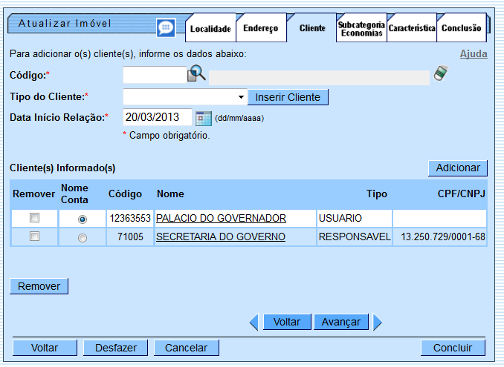

Preenchimento dos campos
Nesta aba você deve informar tantos clientes, quanto existirem para o imóvel.
Inicialmente você deve informar os dados do cliente que deseja inserir, selecionando o cliente e informando o tipo da relação dele com o imóvel (Proprietário, Usuário, Responsável, …).
Caso o cliente não esteja cadastrado, você deverá, primeiro, inseri-lo através da opção “Cadastro: Cliente: Inserir Cliente”.
Depois do cliente estar devidamente selecionado e configurado, você deve clicar no botão adicionar.jpg, para inserir o cliente na tabela Cliente(s) Informado(s).
É obrigatório que o cliente do tipo “Usuário” seja informado.
Finalmente, caso exista mais de um cliente cadastrado para o imóvel, você deverá indicar aquele cujo nome sairá impresso na conta, clicando na coluna correspondente da tabela.
Para inserir um cliente, preencha os campos do cliente relacionados abaixo, e clique no botão adicionar.jpg, que o cliente será inserido na tabela.
Campo | Orientações para Preenchimento
Localidade(*) | Informe o código de uma localidade, e tecle “Enter”, ou clique no botão , que fica ao lado do campo. Neste caso será apresentada uma tela de “popup”, onde será possível efetuar a pesquisa das localidades cadastradas. Após a informação do código de uma localidade, ou da seleção de uma localidade na tela de pesquisa, o sistema apresentará o nome da localidade no campo correspondente. Para obter ajuda sobre a funcionalidade “Pesquisar Localidade”, clique em Pesquisar Localidade.
Código(*)
Para obter ajuda sobre a funcionalidade “Pesquisar Cliente”, clique aqui. Tipo do Cliente(*) Selecione, na lista apresentada, o tipo da relação do cliente com o imóvel (Proprietário, Usuário, Responsável, …). Data Início Relação(*) Informe a data de início da relação do cliente com o imóvel, ou clique no botão do calendário calendario.gif, para selecionar a data a partir do calendário. Ao digitar a data não é necessário informar as barras, pois o sistema as coloca automaticamente. A data de início da relação do cliente com o imóvel não pode ser superior à data corrente, nem inferior à data de nascimento do cliente, caso este campo tenha sido informado. Clique aqui para obter a ajuda da tela do calendário, que é acionada ao se clicar no campo correspondente. Para remover um cliente da tabela “Cliente(s) Informado(s)”, clique no botão “Remover” removerTabela.jpg, que fica ao lado das informações do cliente, na primeira coluna da tabela. Após clicar no botão o sistema irá abrir uma caixa de diálogo, solicitando a confirmação da remoção.
Clique no botão “Cancelar” para desistir da remoção, ou no botão “OK” para confirmar a remoção do cliente.
Ao desistir da remoção, o sistema fechará a caixa de diálogo e voltará para a aba de cliente sem efetuar nenhuma modificação na tabela.
Mas, ao confirmar a remoção, o sistema fechará a caixa de diálogo e voltará para a aba de cliente efetuando a remoção do cliente na tabela.
Observação: Os campos obrigatórios estão marcados com um asterisco vermelho (*)

Tela de Sucesso:
A tela de sucesso será apresentada após clicar no botão concluir.jpg, e não houver nenhuma inconsistência no conteúdo dos campos de todas as abas do processo “Manter Imóvel”.
O sistema apresentará a mensagem abaixo, quando a atualização do imóvel tiver sido realizada com sucesso.
“Imóvel de matrícula (matrícula do imóvel) atualizado com sucesso.”
O sistema apresentará duas opções após a inserção do imóvel.
Escolha a opção desejada clicando em algum dos “hyperlinks” existentes na tela de sucesso:
◦Menu Principal: Para voltar à tela principal do sistema. ◦Realizar outra Manutenção de Imóvel: Para efetuar a atualização de um outro imóvel.

